Προηγμένα Πληροφορικά Συστήματα

Αναφορά Εξαμηνιαίας Εργασίας

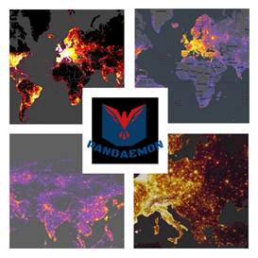

Αλεξανδρόπουλος Μάριος (AM:1058116)

Αρβανίτης Ερμής-Ιωάννης (AM: 1059574)

Σαρταμπάκος Ιωάννης (ΑΜ: 1069341)

Κονταρίνης Απόστολος (ΑΜ: 1059565)

**Εισαγωγή στο σύστημα “Pandaemon”**

Το «Pandaemon» θα είναι μια υπηρεσία κυρίως υλοποιημένη σε μορφή εφαρμογής κινητών συσκευών με σκοπό την ενημέρωση και την προστασία των χρηστών σε περιπτώσεις επιδημίας ή πανδημίας, σε συνδυασμό με την συλλογή πολύτιμων δεδομένων για την συχνότητα νέων κρουσμάτων σε συσχέτιση με την τοποθεσία και ώρα. Η εφαρμογή αυτή θα έχει ως κύρια λειτουργία την αξιολόγηση του επιπέδου επικινδυνότητας μιας τοποθεσίας. Συνδυάζοντας τα δεδομένα πληθυσμού ατόμων σε πραγματικό χρόνο από το maps, μαζί με τις πρόσφατες κριτικές που υποβάλλουν άλλοι χρήστες ως προς την εφαρμογή των μέτρων ασφαλείας στην τοποθεσία, και παίρνοντας υπόψιν τα ιστορικά μετακίνησης επιβεβαιωμένων κρουσμάτων του παθογόνου, το σύστημα θα εξάγει μία συλλογική βαθμολογία επικινδυνότητας, ή risk index. Σε περίπτωση που ο risk index της επιθυμητής τοποθεσίας είναι υψηλός, το Pandaemon θα δίνει την επιλογή να προτείνει εναλλακτικές τοποθεσίες παρόμοιου είδους σε κοντινή απόσταση με χαμηλότερο επίπεδο κινδύνου. Για το όφελος αυτού του συστήματος, ένας χρήστης που επιβεβαιώνεται πως πάσχει από το παθογόνο θα έχει τη δυνατότητα να υποβάλλει τα δεδομένα της πρόσφατης μετακίνησης του για να ληφθούν υπόψιν από τον αλγόριθμο.  
Επιπλέον, το Pandaemon θα συλλέγει τις κρίσιμες πληροφορίες για την τοποθεσία του χρήστη για να τον ενημερώνει σχετικά με τυχόν νέα νομοθεσία, τις ώρες απαγόρευσης κυκλοφορίας και τα προτεινόμενα μέτρα προστασίας καθώς και τον αριθμό κρουσμάτων ανά μέρα.

**Αναλυτική Περιγραφή Συστήματος**

Στην εποχή της πανδημίας, του SARS-CoV-2, η τεχνολογία είναι ο ισχυρότερος σύμμαχός μας και η αποτελεσματική της χρήση καθίσταται αναγκαία. Η συντριπτική πλειοψηφία των πολιτών είναι κάτοχοι έξυπνων κινητών (smartphones) και με την συγκατάθεσή τους μπορούμε να αναλύουμε τα δεδομένα από κινητά, όπως συχνές τοποθεσίες, Bluetooth συσκευές οι οποίες ήρθαν κοντά στο κινητό. Σε συνδυασμό, με κρατικά επιδημιολογικά δεδομένα, μπορούμε να δημιουργήσουμε μια έξυπνη εφαρμογή, η οποία θα βοηθάει τον χρήστη να μείνει ασφαλής σε αυτή την δύσκολη εποχή.

Με τα δεδομένα του δικτύου χρηστών θα μπορούμε να δημιουργήσουμε heatmaps όπου θα αξιολογούνται οι περιοχές, τα μαγαζιά και τα «Points of interest» με βάση την επικινδυνότητα τους ως προς την πανδημία, ενώ η εφαρμογή θα μπορεί να κάνει έξυπνες προτάσεις και αντί-προτάσεις στις αναζητήσεις του χρήστη (Εικόνα 1). Για παράδειγμα, εάν ο χρήστης αναζητήσει μια καφετέρια στην εφαρμογή και εντοπιστεί ότι υπήρξαν κρούσματα κοντά στην καφετέρια ή στην ευρύτερη περιοχή, θα ενημερώνει τον χρήστη και θα του προτείνει μια άλλη καφετέρια που θα είναι ή στην ίδια περιοχή (εάν δεν είναι επιδημιολογικά επιβαρυμένη) ή σε κάποια άλλη. Επίσης, θα μπορεί να ανιχνεύει την κίνηση σε πεζοδρόμους και να προτείνει εναλλακτικά μονοπάτια (κάτι σαν το Google Maps, αλλά για πεζόδρομους), και φυσικά θα μπορεί να σε ενημερώσει αν έχεις βρεθεί σε κοντινή εμβέλεια με κάποιο επιβεβαιωμένο κρούσμα ή με κάποιο κρούσμα που επιβεβαιώθηκε έως και 14 μέρες μετά.

Ο δείκτης κινδύνου (Risk Index ή R.I.) αποτελεί έναν παραμετροποιήσιμο δείκτη αξιολόγησης της επικινδυνότητας έκθεσης στον ιό, τον οποίο ο χρήστης μπορεί να προσαρμόσει ρυθμίζοντας τις δοθείσες παραμέτρους. Οι παράμετροι αυτοί είναι τα δεδομένα από (προηγούμενα) επιβεβαιωμένα κρούσματα, η κινητικότητα που έχει αυτή η περιοχή (δηλαδή πόσα άτομα είναι εκεί αυτή την στιγμή) και οι αξιολογήσεις χρηστών για την επιδημική ασφάλεια της περιοχής (εικόνα 6).

Επιπλέον, μια σημαντική λειτουργία της εφαρμογής θα είναι η ενημέρωση των πολιτών για την πορεία και τα μέτρα της πανδημίας, λειτουργώντας σαν μια all-in-one αξιόπιστή πηγή ενημέρωσης (εικόνα 4). Σε περίπτωση που αλλάξει κάτι στην νομοθεσία περί μετακινήσεων ή στα μέτρα κατά της πανδημίας, θα αποστέλλεται αυτόματα μια ειδοποίηση στο κινητό του χρήστη που θα τον ενημερώνει για τις αλλαγές. Θα δίνεται και η δυνατότητα να ενεργοποιηθούν οι ενημερώσεις αυτές και για άλλα πράγματα, όπως για άρθρα από εφημερίδες και ενημερωτικές ιστοσελίδες σχετικά με την πορεία της πανδημίας και τις εκτιμήσεις των ειδικών (Εικόνα 3).

Η λειτουργία της «ειδοποίησης έκθεσης στον ιό», που θα χρησιμοποιεί την τεχνολογία Bluetooth σε συνδυασμό με το GPS – WiFi Hybrid Positioning System και το κυψελικό δίκτυο. Η χρήση αυτών θα είναι προαιρετική (ή opt-in) και ο χρηστής θα πρέπει να τις ενεργοποιήσει εάν θέλει να τις χρησιμοποιήσει. Ο λόγος που δεν θα είναι ενεργοποιημένες με την εγκατάσταση της εφαρμογής είναι επειδή πιθανότατα θα καταναλώνουν επιπλέον ενέργεια και δεδομένα κινητής τηλεφωνίας, και για αυτό θα ενημερώνεται ο χρήστης πριν τις ενεργοποιήσει.

Οι χρήστες θα μπορούν να υποβάλλουν τα αποτελέσματα θετικών τεστ και με manual review θα μπορούμε να ενσωματώνουμε τα δεδομένα των επιβεβαιωμένων κρουσμάτων στην βάση δεδομένων μας για την βελτίωση της αξιοπιστίας και ευστοχίας του heatmap και της βαθμολογίας «Risk Index» των περιοχών (εικόνα 1). Η εφαρμογή θα προστατεύει τα δεδομένα των χρηστών της με αυστηρή κρυπτογράφηση και κατακερματισμού ευαίσθητων δεδομένων. Με αυτό τον τρόπο, θα επιτυγχάνεται η συμμόρφωση με το GDPR και η εξασφάλιση της μέγιστης ασφάλειας των προσωπικών δεδομένων των χρηστών της εφαρμογής.

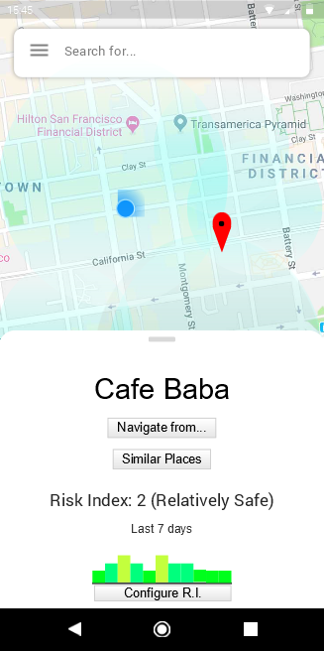

Εικόνα 2: Κεντρικό μενού

Εικόνα 1: Αρχική οθόνη/Χάρτης με επιλεγμένη καφετέρια

Εικόνα 3: Νέα Πανδημίας

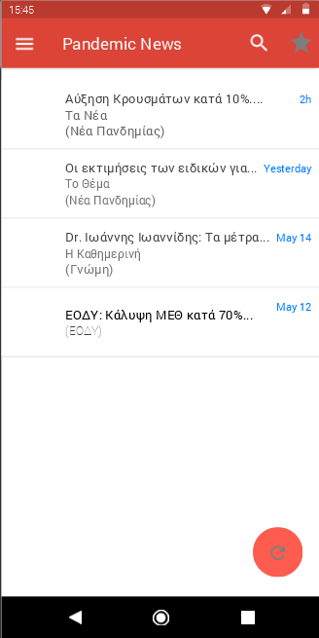

Εικόνα 4: Επίσημα μέτρα για την πανδημία

Εικόνα 3: Ειδήσεις σχετικά με την πανδημία

Εικόνα 6: Αξιολογήσεις μέρους

Εικόνα 5: Προτεινόμενα μέρη

**Σε ποιον απευθύνεται**

Η διεθνής αγορά έχει αυτή τη στιγμή μια εμφανή ανάγκη για οποιοδήποτε έξυπνο μέτρο προστασίας ενάντια σε παθογόνους. Αυτή η ανάγκη εκτείνεται πέρα από την τωρινή κατάσταση που δημιουργεί ο ιός COVID-19. Λόγω της εκτεταμένης χρήσης των λεγόμενων «wet markets» χωρίς τις απαραίτητες προϋποθέσεις για υγειονομική προστασία, και άλλους παρόμοιους χώρους όπου πολλά είδη ζώου έρχονται σε κοντινές αποστάσεις, η πιθανότητα εμφάνισης νέων ζωονόσων είναι μεγαλύτερη από ποτέ. Παρόλα αυτά, η μοντέρνα κοινωνία δεν είναι σχεδιασμένη να περιορίζει και να αντιμετωπίζει αποτελεσματικά τέτοια φαινόμενα. Συνεπώς ακόμη και μετά την πλήρη αντιμετώπιση του covid, θα υπάρχει μεγάλη ανάγκη για ένα σύστημα που να μπορεί να μπει σε χρήση γρήγορα, σε τοπικό ή εθνικό επίπεδο, για να βοηθάει τον πολίτη να μένει ενήμερος και ασφαλής. Παρότι έργα με παρόμοιο σκοπό βρίσκονται ήδη σε πρώιμα στάδια ή υπό κατασκευή, δεν κρίνουμε πως αυτή τη στιγμή υπάρχει επαρκές τέτοιο εργαλείο στην ελληνική αγορά με τα θεμιτά χαρακτηριστικά του έργου Pandaemon. 🡸B2G (Στόχος μας η κρατική επιχορήγηση.)

**Εκτίμηση Κόστους**

**Στρατηγική Marketing**

Για την αποδοτική λειτουργία του λογισμικού είναι απαραίτητη η χρήση του από το μέγιστο δυνατό αριθμό ατόμων, ώστε ο κάθε χρήστης να έχει στη διάθεση του επαρκή δεδομένα για να κρίνει σωστά τον κίνδυνο μετάδοσης. Αυτό σημαίνει πως θα χρειάζεται μια σημαντική δαπάνη πόρων για την προώθηση του Pandaemon στο κοινό. Σε περίπτωση χρηματοδότησης του έργου από την κυβέρνηση, θα μπορεί να προτείνεται η χρήση του μέσω διαφημιστικών σε δημόσια γραφεία ή άλλους φορείς. Αν αυτό δεν είναι δυνατό, σε πρώτο στάδιο θα θέλουμε μια καμπάνια με μεγάλη εμβέλεια, με διαφημίσεις διαδικτύου, αφίσες με QR codes σε πλατείες και περιοχές μεγάλης πεζής κινητικότητας, και πιθανώς η παρουσίαση του λογισμικού σε κάποιο κανάλι για την εκπομπή του. Στις διαφημίσεις αυτές, θα πρέπει να τονίζεται πως η συλλογή δεδομένων του καθενός είναι πάντα ανώνυμη, και πως η διαχείρισή τους θα συμμορφώνεται με τους ευρωπαϊκούς κανόνες GDPR. Μια τέτοιας κλίμακας καμπάνια θα επιφέρει σημαντικά, πιθανώς απαγορευτικά αρχικά κόστη διαφήμισης.

Σε αντίθεση με τις πιο τυπικές εφαρμογές τηλεφώνου, η συγκεκριμένη εφαρμογή κρίνεται πως θα έχει πιο μεγάλη αποτελεσματικότητα αναλογικά με το πόσο έχει επηρεαστεί μια περιοχή από το παθογόνο. Έχουμε δηλαδή μια περίπτωση όπου το geo-targeting των διαφημίσεων είναι κρίσιμο, και θα πρέπει να αλλάζει δυναμικά παράλληλα με την πορεία του ιού.

**Οικονομική Ανάλυση**

Όπως προαναφέρθηκε, η διαφήμιση που είναι απαραίτητη για να λειτουργήσει αυτό το μοντέλο θα επιφέρει σημαντικά κόστη. Οι διαφημίσεις αυτές, που θα μπαίνουν σε χρήση περισσότερο σε περιοχές με πιο μεγάλο πρόβλημα αντιμετώπισης του ιού, εκτιμάται πως με αυτό τον τρόπο θα μας εξασφαλίσουν ένα καλύτερο click-through rate, εξασφαλίζοντας έτσι πως το κεφάλαιο που θα επενδυθεί στο μάρκετινγκ θα έχει μεγαλύτερη απόδοση.

Υπό κανονικές συνθήκες, θα χρειαζόμασταν να ξοδέψουμε ένα ποσό τουλάχιστον μεταξύ 10 με 30 χιλιάδες ευρώ για να καταφέρουμε μια επιτυχή είσοδο στην αγορά με αρκετά μεγάλο αριθμό χρηστών. Όμως χάρις στον χαρακτήρα της εφαρμογής ως εργαλείο κοινωνικής προστασίας και ενημέρωσης, υπολογίζουμε πως θα μπορούμε να βασιστούμε και σε άλλα μέσα δημοσιοποίησης του έργου τα οποία δεν θα απαιτούν επιπλέον κόστος. Παραδείγματα αυτού θα ήταν η παρουσίαση του λογισμικού σε τηλεοπτικές εκπομπές ή άρθρα. Μια αρκετά καλή υλοποίηση, με τη δυνατότητα να βοηθήσει πραγματικά τον πολίτη να προστατευτεί σε τέτοιο καιρό φόβου είναι σίγουρο πως θα εκτιμηθεί και μπορούμε να βασιστούμε στην προβολή της, όπως και στις συστάσεις από χρήστη σε άλλους πιθανούς χρήστες. Αυτό ευελπιστούμε πως θα κόψει αυτά τα έξοδα σε σημαντικό ποσοστό, ρίχνοντάς τα στο πεδίο των 5 με 15 χιλιάδων. Φυσικά αυτό το αρχικό κόστος δεν αποφεύγεται, αφού θα χρειαστεί να προβληθεί η εφαρμογή αρκετά ώστε να αναγνωριστεί η λειτουργία της. Η μείωση αυτή όμως είναι ενθαρρυντική.

Είναι φανερό πως ο χώρος και ο χρόνος όπου θα λάβει μέρος η διαφημιστική καμπάνια είναι ζωτικής σημασίας, και θα ωφεληθούμε ιδιαίτερα από τη χρήση του geolocation. Αυτή η στρατηγική επίσης εξασφαλίζει πως οι χρήστες που θα εγκαταστήσουν πρώτοι την εφαρμογή θα είναι και αυτοί που θα περνούσαν περισσότερο χρόνο χρησιμοποιώντας την. Πάνω σε αυτό το γεγονός θα πρέπει να βασιστούμε ώστε να επιτευχθεί το μέγιστο αρχικό εισόδημα από τις διαφημίσεις που θα φιλοξενούνται στον χώρο του Pandaemon. Αυτές θα παίρνουν την μορφή banners ενσωματωμένα στο user interface, και κυρίως interstitial ads, διαφημίσεις οι οποίες θα καταλαμβάνουν την πλήρη οθόνη και θα παίζουν αφού μια λειτουργία έχει ολοκληρωθεί, π.χ. αφότου η εφαρμογή προτείνει εναλλακτικά μαγαζιά και ο χρήστης επιλέξει. Έτσι δεν θα διακόπτεται η φυσική ροή της χρήσης, ενώ αυξάνεται το κέρδος από τους χρήστες που θα χρησιμοποιούν την εφαρμογή για πιο εκτεταμένο διάστημα. Ευελπιστούμε για τον μέσο χρήστη να μπαίνει στην εφαρμογή μια φορά τη μέρα. Άτομα που εργάζονται ή μετακινούνται πιο συχνά, και ιδιαίτερα άτομα που δεν χρησιμοποιούν αυτοκίνητο θα έχουν θεωρητικά πιο πολλές επισκέψεις την ημέρα. Η χρήση όμως του Pandaemon ως κέντρο ενημέρωσης σχετικά με την πορεία μιας επιδημίας ή των δηλώσεων της κυβέρνησης όμως θα βοηθήσει να μείνουν ενεργοί οι χρήστες ακόμη και τις μέρες που δεν θα βγουν από το σπίτι. Με αυτό το μοντέλο, τα εκτιμώμενα κέρδη ανά άτομο ξεπερνάνε το αρχικό κόστος διαφήμισης, αλλά με βάση τα εκτιμώμενα κόστη θα χρειαστούν μερικοί μήνες μέχρι την πλήρη απόσβεση του κόστους ανάπτυξης, συντήρησης και επέκτασης του λογισμικού. Με το ανωτέρω μοντέλο, η επιτυχής ολοκλήρωση του έργου αναμένεται δύσκολη αλλά εφικτή.

Κύριος σκοπός όμως στην σχεδίαση του έργου Pandaemon είναι η υιοθέτηση και χρηματοδότησή του από την ελληνική κυβέρνηση. Σε αυτή την περίπτωση, τα κόστη διαφήμισης και έρευνας αγοράς πέφτουν δραματικά. Αντίθετα, σε εκείνη την περίπτωση θα χρειαστεί η πρόσληψη πολλαπλών επιπλέον υπαλλήλων πριν από την ανακοίνωση της εφαρμογής, καθώς οι αρχικοί χρήστες αναμένονται να είναι πολύ περισσότεροι, και θα είναι απαραίτητο περισσότερο προσωπικό για την υποστήριξη του έργου.

Στον παρακάτω σύνδεσμο παρατίθεται η τελική εκδοχή του κώδικα της εφαρμογής μας.

[SoftEngProject2021/Documents/Pandaemon v1.0 at main · Mario-Sama/SoftEngProject2021 (github.com)](https://github.com/Mario-Sama/SoftEngProject2021/tree/main/Documents/Pandaemon%20v1.0)Παρατίθενται χαρακτηριστικά screenshots του GUI, με μια φυσική ροή(σε πολλά σημεία υπάρχουν clickable σημεία, με ctrl+click, τα οποία ανακατευθύνουν στην αντίστοιχη διεπαφή/λειτουργία, για ένα πιο φυσικό και παραστατικό «documentation») κατά την χρήση και παράλληλα δίνονται ποικίλες επεξηγήσεις για παραδοχές και λειτουργικότητα της εφαρμογής.

**Σύνδεση στην εφαρμογή – Google Account Based Login Μέσω Firebase**

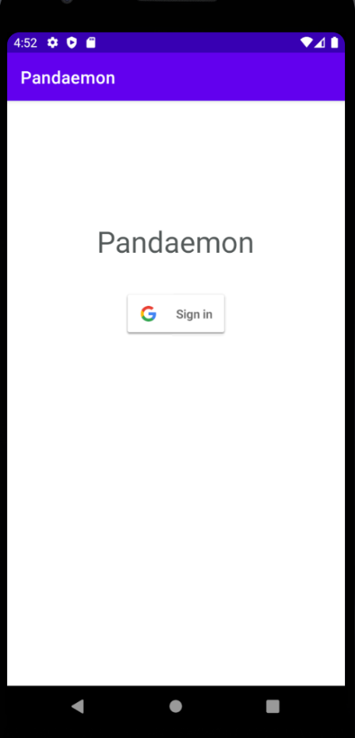

Ο χρήστης ανοίγοντας την εφαρμογή, βλέπει την οθόνη sign in στην οποία συνδέεται με το google account του (gmail και password) .  
Για την επίτευξη αυτής της λειτουργείας βασιστήκαμε στο Google Firebase Authentication. Αυτό μας επιτρέπει να έχουμε ένα σύστημα με unique, persistent χρήστες, χωρίς να χρειάζεται να χειριζόμαστε ή να αποθηκεύουμε δεδομένα ή κωδικούς τους, και να εκμεταλλευόμαστε την ασφάλεια που προσφέρει η Google. Στις μετέπειτα οθόνες της εφαρμογής υπάρχει κουμπί επιλογών μενού στην πάνω δεξιά γωνία με το οποίο ο χρήστης μπορεί να κάνει αποσύνδεση ανά πάσα στιγμή και να ανακατευθυνθεί στην οθόνη σύνδεσης.

**[Main Interface](file:///C:\\Users\\apost\\Downloads\\Project-code-v1.0.docx" \l "_top)**

Η παρακάτω εικόνα αποτελεί την αρχική οθόνη της εφαρμογής μας, στην οποία ο χρήστης καλωσορίζεται μετά την σύνδεσή του.

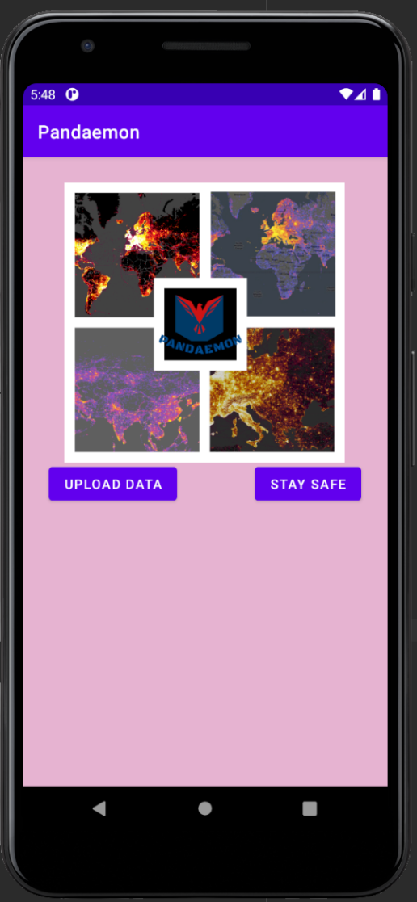

Το λογότυπο της εφαρμογής μας βρίσκεται στο background, και υπάρχει χρωματισμός(με κυρίαρχο “theme” ροζ και μοβ )για μια πιο ευχάριστη διεπαφή προς το χρήστη.

Από εδώ ο χρήστης έχει δυο επιλογές [να ανεβάσει δεδομένα](file:///C:\Users\apost\Downloads\Project-code-v1.0.docx#Uploadjson) σε μορφή δεδομένων κινητικότητας json- [ή να συμπληρώσει μια προσχεδιασμένη ανώνυμη φόρμα](file:///C:\Users\apost\Downloads\Project-code-v1.0.docx#Form) google form,πατώντας το κουμπί «**UPLOAD DATA**» αλλιώς πατώντας το κουμπί   
«**STAY SAFE**» εισέρχεται στο [κεντρικό αναδιπλώμενο παράθυρο](file:///C:\Users\apost\Downloads\Project-code-v1.0.docx#StaySafe) που περιέχει όλες τι άλλες λειτουργίες της εφαρμογής.

**Παράθυρο Upload Data**

Πατώντας το κουμπί “upload data” ο χρήστης καλωσορίζεται στην παρακάτω οθόνη της εφαρμογής.

Ο χρήστης επιλέγει είτε ανέβασμα json δεδομένων είτε να συμπληρώσει τη φόρμα ερωτηματολογίου που έχει ενσωματωθεί. Όπως έχει περιγράφει και στο project description τα αρχεία json αποθηκεύονται προσωρινά σε μια βάση δεδομένων (google firebase database).

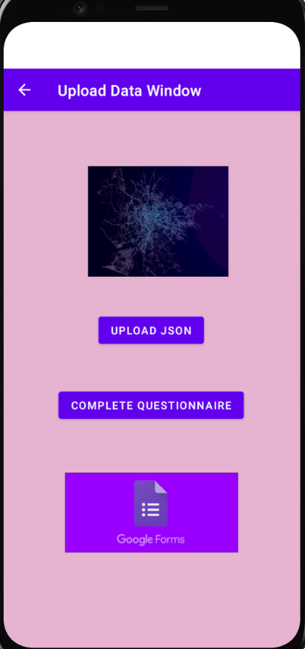

**Firebase – Firestore – Cloud Functions**

Για την αποθήκευση και διαχείριση των δεδομένων του Pandaemon χρησιμοποιήσαμε ένα συνδυασμό των υπηρεσιών της Google Firebase, η οποία φτιάχνει μια NoSQL, real-time βάση δεδομένων η οποία κρίναμε πως θα εξυπηρετούσε καλά τις ανάγκες και προδιαγραφές του έργου. Μέσω των Cloud Functions (γραμμένες σε Javascript και συνδεδεμένες μέσω του Node.js) αρχικοποιούμε αυτόματα καινούργια entries για κάθε χρήστη στη βάση όποτε χρησιμοποιεί νέο λογαριασμό gmail για να συνδεθεί. Στο Firestore αποθηκεύουμε επίσης τις κριτικές ασφαλείας για κάθε τοποθεσία, όπως και τα heatpoints που χρησιμοποιούνται τόσο στη δημιουργία του heatmap όσο και στον υπολογισμό των μετρικών επικινδυνότητας Risk Index.

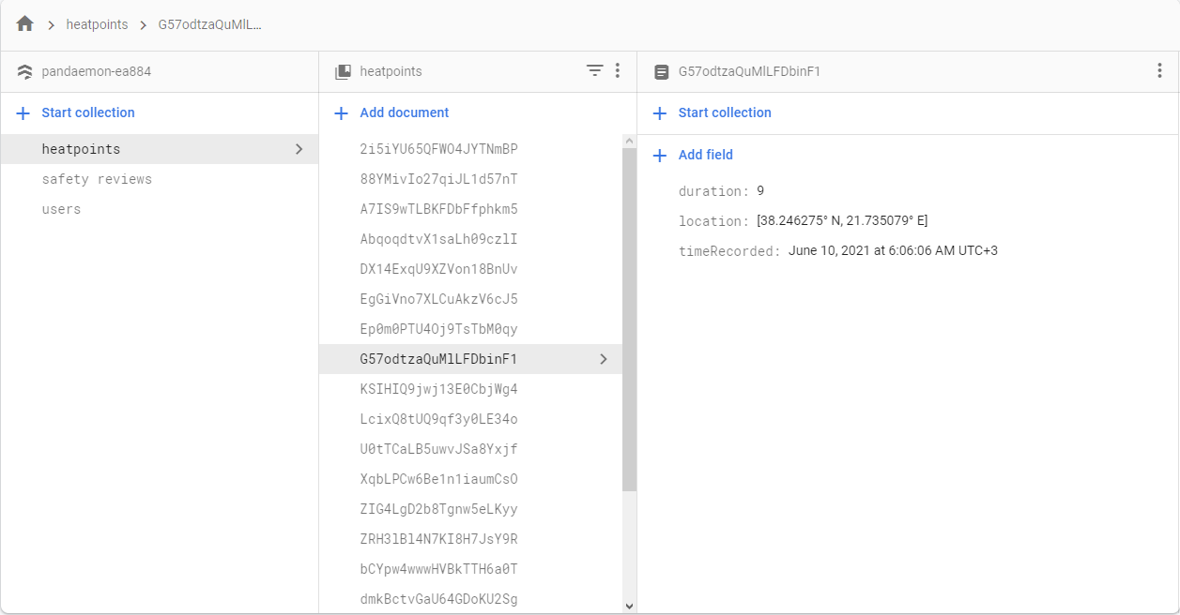

**Upload Json**

Ο χρήστης αφού επιλέξει να ανεβάσει αρχεία κινητικότητας, τύπου json, μεταβαίνει σε παράθυρο του συστήματος, όπου το android εξάγει τα τελευταία json αρχεία(χρονικού εύρους 14 ημερών).

Ύστερα ο χρήστης, επιλέγει να ανεβάσει το πιστοποιητικό νόσου του και τέλος ανακατευθύνεται

στην [αρχική οθόνη της εφαρμογής.](file:///C:\Users\apost\Downloads\Project-code-v1.0.docx#MainInterface)

**Complete Questionnaire**

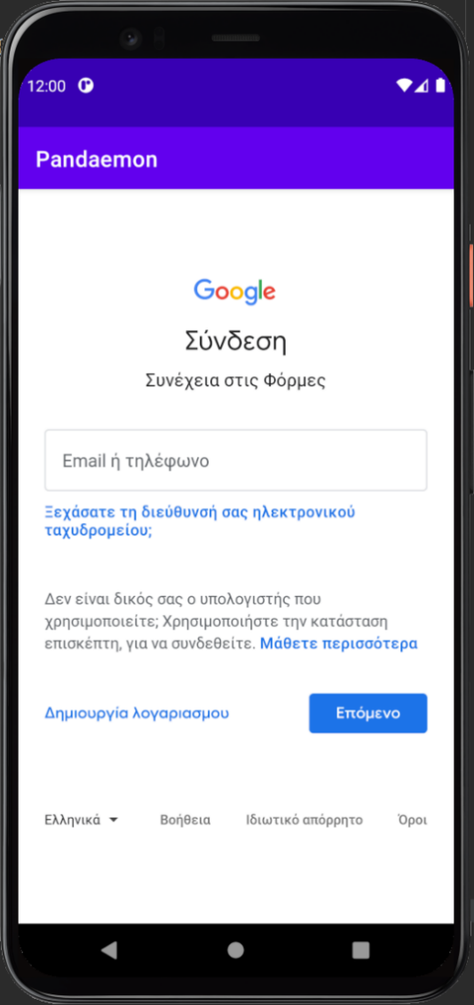

Ο χρήστης αν επιλέξει να συμπληρώσει τη φόρμα ερωτηματολογίου , μεταφέρεται σε ένα νέο παράθυρο όπου πρέπει να συνδεθεί με το λογαριασμό google του.

Αυτό είναι αναγκαίο λόγω της παρεχόμενης υπηρεσίας από την google, όμως διασφαλίζεται πλήρης αφάνεια προσωπικών δεδομένων.

Ο χρήσης, αφού συνδεθεί στο λογαριασμό του, συνεχίζει στη συμπλήρωση του Ερωτηματολογίου σε μια ανώνυμη, προ επιλεγμένη φόρμα του google. Αυτή φαίνεται ως ακολούθως:

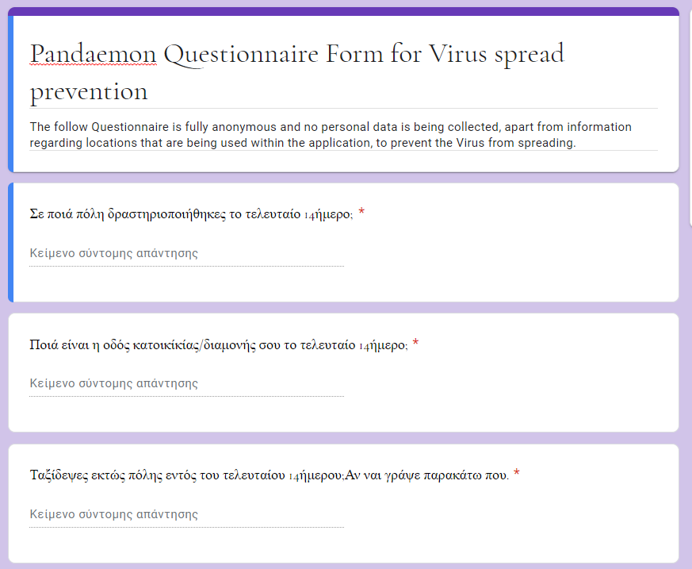

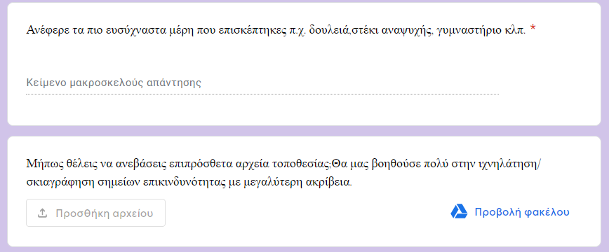

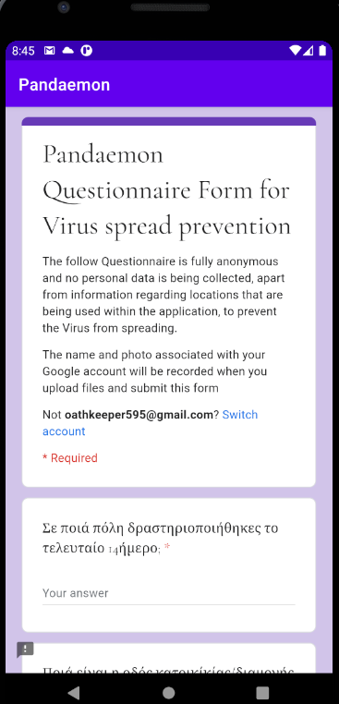

Στο τέλος δίνεται η επιλογή εάν άλλαξε γνώμη να ανεβάσει αρχεία κινητικότητας μιας και έτσι επιτυγχάνεται πολύ πιο αποτελεσματική ιχνηλάτηση.

Το σύστημα θα συλλέγει όπως έχουμε ορίσει τα στοιχεία της φόρμας(μορφή κειμένου) και θα τα μετατρέπει σε json αρχεία μέσω ενός Lexer-Λεκτικού Αναλυτή, για να υπολογιστούν στη συνέχεια το Risk Index, τα Heatmaps κλπ.

Αφού ο χρήστης συμπληρώσει τη φόρμα την ανεβάζει και ύστερα ανεβάζει και το πιστοποιητικό νόσου του. Τέλος ανακατευθύνεται στην [αρχική οθόνη της εφαρμογής.](file:///C:\Users\apost\Downloads\Project-code-v1.0.docx#MainInterface)

**Stay Safe**

Ο χρήστης εναλλακτικά έχει την επιλογή να εισέλθει στο main hub της εφαρμογής όπου μπορεί να επιλέξει από το πάνω αριστερά αναδιπλώμενο παράθυρο τι θέλει να κάνει. Η προηγούμενη λειτουργία (το να ανεβάσει κάποιοι είδους αρχείο), φυσικά δεν είναι υποχρεωτική.

Εδώ ο χρήστης έχει πολλαπλές επιλογές: Να πλοηγηθεί , [να διαβάσει επίσημα νέα της Πανδημίας](file:///C:\Users\apost\Downloads\Project-code-v1.0.docx#Guidelines) και ειδησεογραφικά άρθρα, να δει στατιστικά της πανδημίας και μέρη υψηλής επικινδυνότητας, να κλείσει ραντεβού σε επιλεγμένα νοσοκομεία ή να μεταβεί σε όποια άλλη λειτουργία, του παρέχει η εφαρμογή.

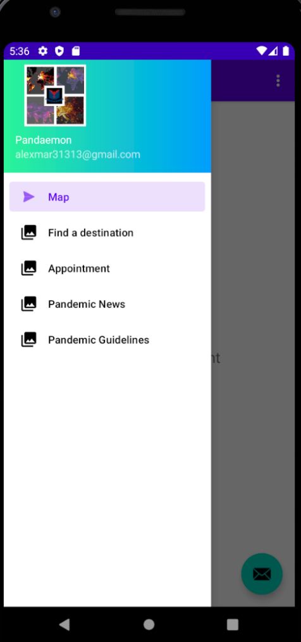

Το android studio παρέχει activity navigation Drawer που έχει τη δυνατότητα αναδίπλωσης και επέκτασης από ένα sidebar.Το sidebar αυτό περιέχει όλες τις άλλες οθόνες της εφαρμογής μας. Αυτές είναι αντικείμενα τύπου fragment, που χειρίζονται διαφορετικά από το Android Studio σε σχέση με τις Δραστηριότητες – Activities. Γενικά προσφέρουν καλύτερη απόδοση(, καθώς δεσμεύουν την ίδια θέση στη μνήμη) ,καλύτερη οργάνωση των λειτουργιών(, που αναπαρίστανται ως ένα είδος γραφήματος που σχεδιάζει ο προγραμματιστής όπως επιθυμεί) και μεγαλύτερη ευελιξία ως προς το life cycle τους καθώς μπορούμε να τα δημιουργήσουμε ή διαγράψουμε όποτε επιθυμούμε κατά τη διάρκεια της εφαρμογής.

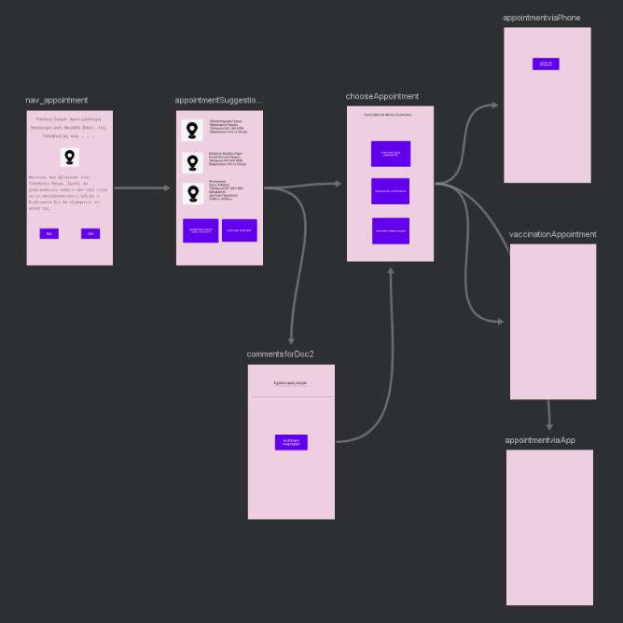

**Map**

Για τη δημιουργία του χάρτη χρησιμοποιήσαμε την βιβλιοθήκη osmdroid. Το repository βρίσκεται στο url:<https://github.com/osmdroid/osmdroid>. Η βιβλιοθήκη είναι μια επαρκής αντικατάσταση του Google Maps, το οποίο δεν επιλέξαμε επειδή απαιτούσε upload της εφαρμογής σε cloud και ενεργοποίηση πληρωμής. Παρέχει επίσης λειτουργίες για δημιουργία markers, γραμμών και σχημάτων πάνω στο χάρτη.

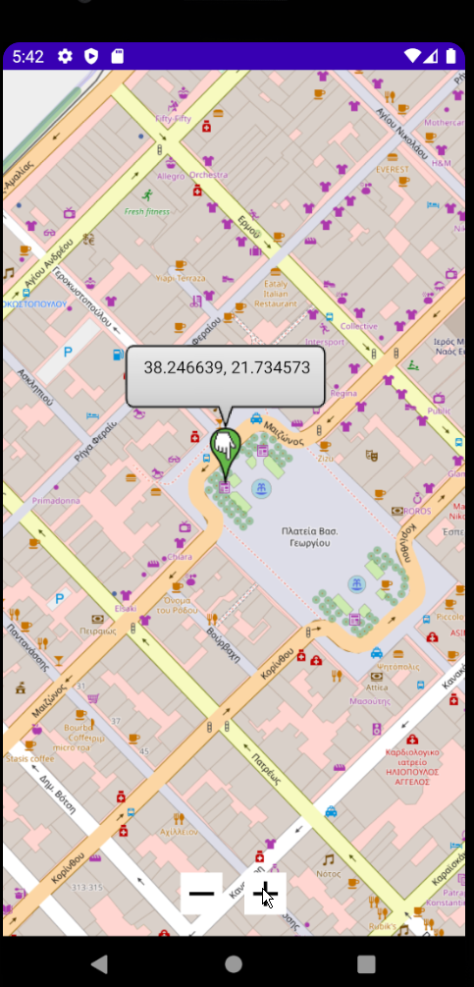

**Find a Destination**

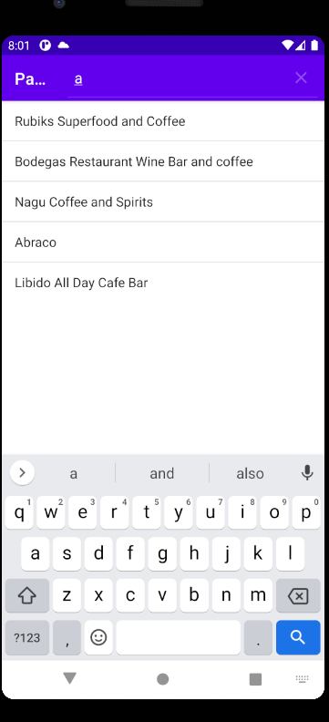

Το tab Find a Destination, απαρτίζεται από μια μπάρα αναζήτησης, στην οποία ο χρήστης θα πληκτρολογεί την τοποθεσία την οποία θα θέλει να αναζητήσει. Μπορεί να γράψει Ελληνικά ή Αγγλικά, αν πάντα υπάρχει διαθέσιμη μετάφραση για τα Αγγλικά. Η αναζήτηση που κάνει θα ελέγχεται και αν είναι ορθή θα ανακατευθύνει στην επόμενη οθόνη με τις πληροφορίες για την τοποθεσία αναζήτησης, όπως **risk index**, **safety review** κλπ.

**Safety Reviews**

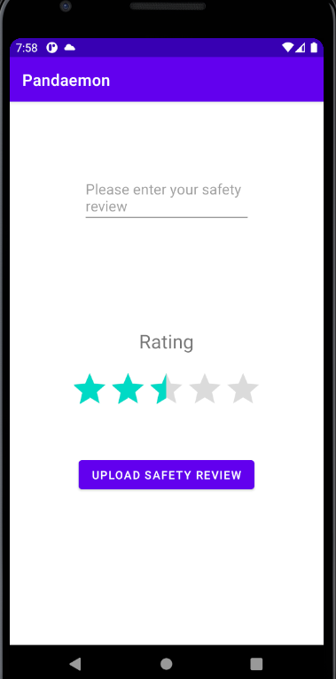

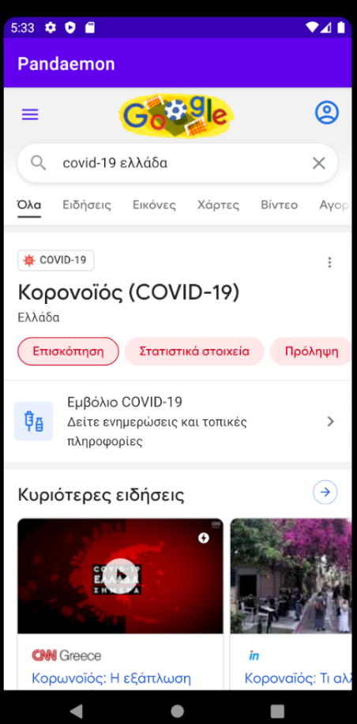

Για τοποθεσίες που έχει επισκεφτεί, ο χρήστης έχει τη δυνατότητα να υποβάλλει μια κριτική σχετικά με τις παροχές ασφαλείας μιας τοποθεσίας επιχείρησης, τα μέτρα που λαμβάνουν οι υπάλληλοί του, καθώς και ο βαθμός στον οποίο επιτυγχάνεται το social distancing στην τοποθεσία. Οι άλλοι χρήστες μπορούν να διαβάζουν τις κριτικές ο ένας του άλλου, να τις κάνουν upvote και downvote.   
Οι πρόσφατες βαθμολογίες που καταχωρούν οι χρήστες χρησιμοποιούνται στον υπολογισμό του Risk Index μιας τοποθεσίας.

**Government Official Guidelines**

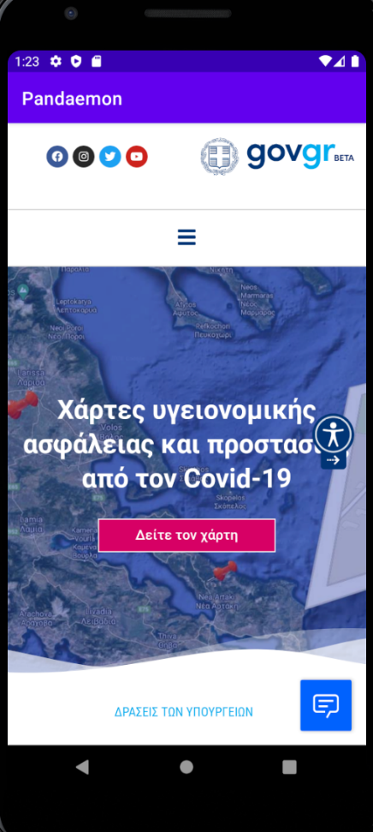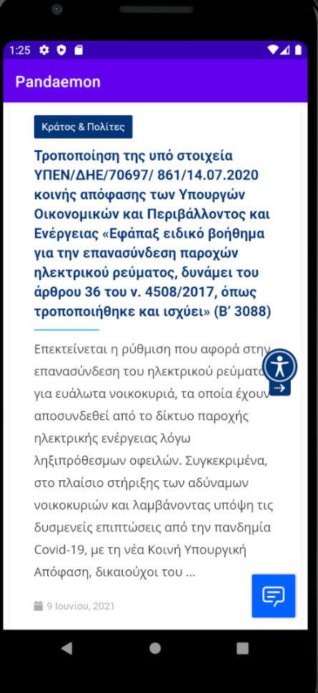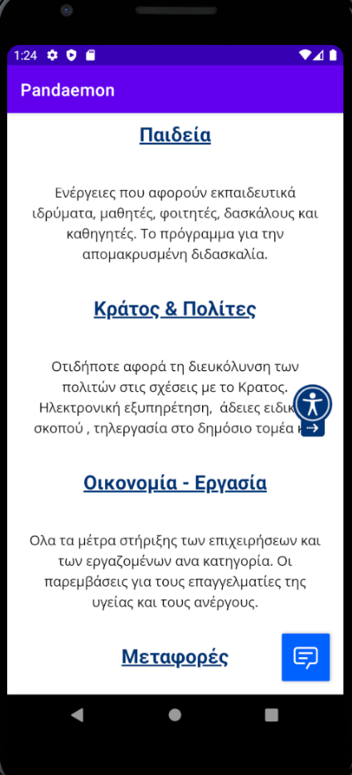

Επιλέγοντας την επιλογή Pandaemon Guidelines από το αναδιπλώμενο παράθυρο του stay safe main hub, ανοίγει ενσωματωμένο παράθυρο πλοήγησης στον παγκόσμιο ιστό, μέσω της μεθόδους WebView() με όρισμα το επίσημο http url του υπουργείου υγείας. Από εδώ και πέρα η οθόνη λειτουργεί σαν ένας περιηγητής – browser και ο χρήστης μπορεί να διαβάσει επίσημη νομοθεσία ανά τομέα, να δει άρθρα της και έρευνες, όλα πάντα άμεσα συνυφασμένα με επίσημες Κυβερνητικές αποφάσεις.

**Third party News and Articles**

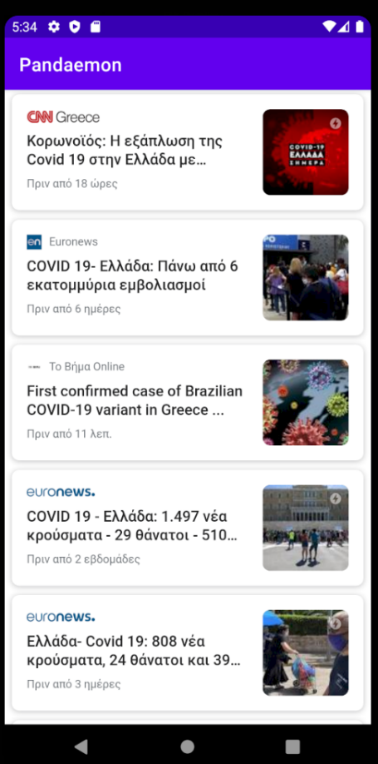

**Appointment**

Ο χρήστης αν επιλέξει το tab των Appointments, βλέπει την παρακάτω οθόνη, στην οποία η εφαρμογή εμφανίζει ενημερωτικό μήνυμα. Παράλληλα γίνεται υπολογισμός της τοποθεσίας του και προβάλλεται στη συνέχεια για επιβεβαίωση από το χρήστη, σε περίπτωση λάθους.

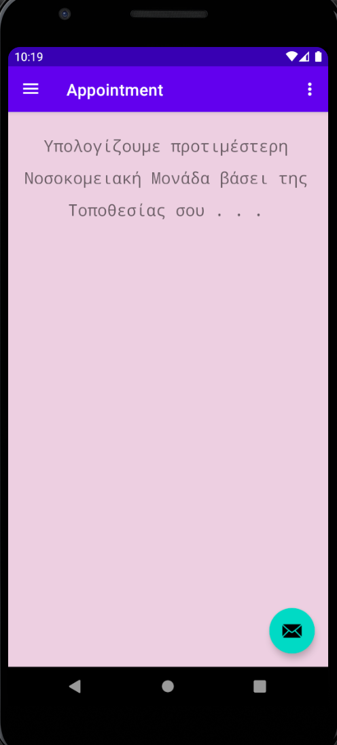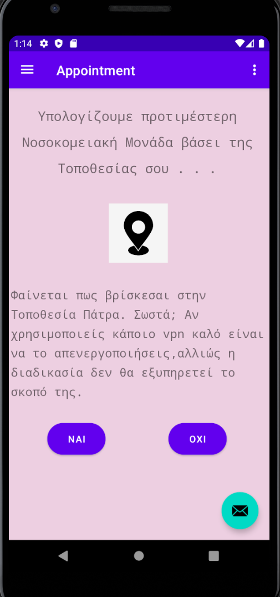

Αν ο χρήστης επιλέξει ΝΑΙ μεταβαίνει στην [επόμενη διεπαφή](file:///C:\Users\apost\Downloads\Project-code-v1.0.docx#Appointments2), αλλιώς ανακατευθύνεται στην οθόνη [Stay Safe.](file:///C:\Users\apost\Downloads\Project-code-v1.0.docx#StaySafe)

**Προτεινόμενα Νοσοκομεία**

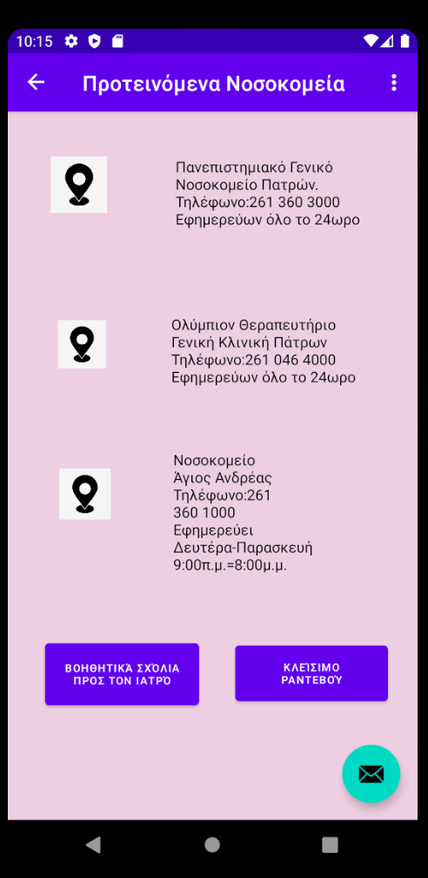

Αφού ο χρήστης επιλέξει το κουμπί ΝΑΙ ,η εφαρμογή του προτείνει τα καλύτερα Νοσοκομεία με βάσει την τοποθεσία που βρήκε. Στη συνέχεια ο χρήστης πατώντας το κουμπί [ΒΟΗΘΗΤΙΚΑ ΣΧΟΛΙΑ ΠΡΟΣ ΓΙΑΤΡΟ](file:///C:\Users\apost\Downloads\Project-code-v1.0.docx#Appointments3) ανακατευθύνεται σε ξεχωριστό παράθυρο, όπου αν το επιθυμεί γράφει μερικά σχόλια, όπως ιστορικό υγείας, προτιμήσεις κλπ. προς τον Ιατρό.

Εναλλακτικά πατώντας ΚΛΕΙΣΙΜΟ ΡΑΝΤΕΒΟΥ μεταβαίνει στην [οθόνη επιλογής ραντεβού](file:///C:\Users\apost\Downloads\Project-code-v1.0.docx#ΕπιλογηΡαντεβου).

**Βοηθητικά Σχόλια προς Ιατρό**

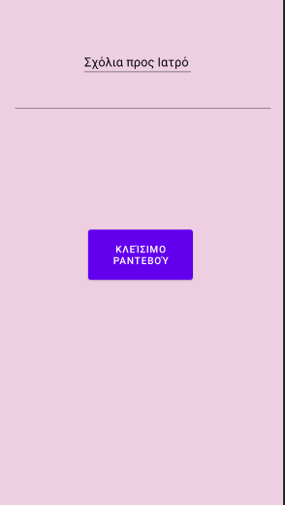

Ο χρήστης αν επιθυμεί εισάγει σχόλια προς τον γιατρό και πατώντας το κουμπί ΚΛΕΙΣΙΜΟ ΡΑΝΤΕΒΟΥ μεταβαίνει στην [οθόνη επιλογής επιθυμητού ραντεβού](file:///C:\Users\apost\Downloads\Project-code-v1.0.docx#ΕπιλογηΡαντεβου).

**Επιλογή επιθυμητού Ραντεβού**

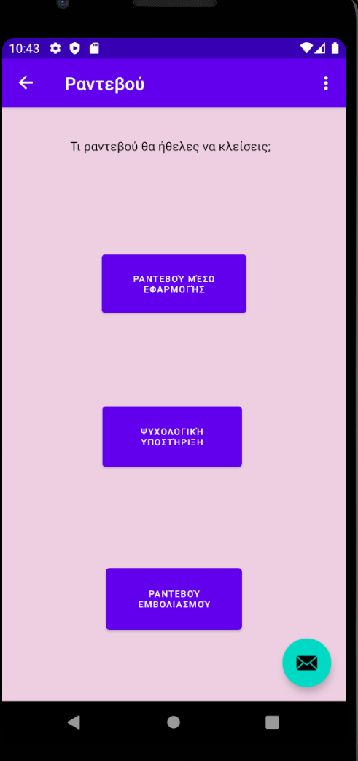

Ανάλογα με την επιλογή ραντεβού ο χρήστης ανακατευθύνεται σε επόμενη οθόνη ανάλογα, με το είδος του ραντεβού που επέλεξε.

**Επιλογή Πλοήγησης**

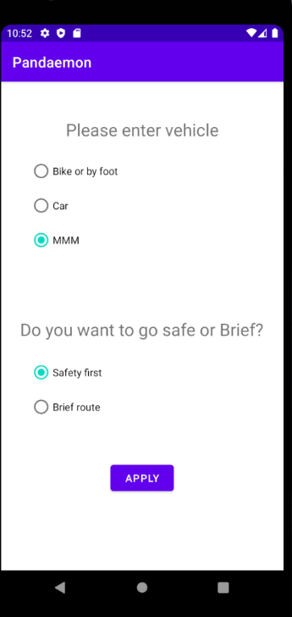

Όταν ο χρήστης επιλέξει πλοήγηση προς μια τοποθεσία εμφανίζεται η οθόνη επιλογής μεταφορικού μέσου και παράμετρων της διαδρομής. Ο χρήστης επιλέγει να πάει το μεταφορικό μέσο της επιθυμίας του καθώς και αν η διαδρομή που θα δημιουργηθεί θα δίνει προτεραιότητα στην ασφάλεια ή στο να είναι όσον το δυνατό πιο σύντομη. Έπειτα ο χρήστης επιβεβαιώνει τις επιλογές του και δημιουργείται η διαδρομή κατάλληλα διαμορφωμένη στις παραμέτρους που εισήγαγε.

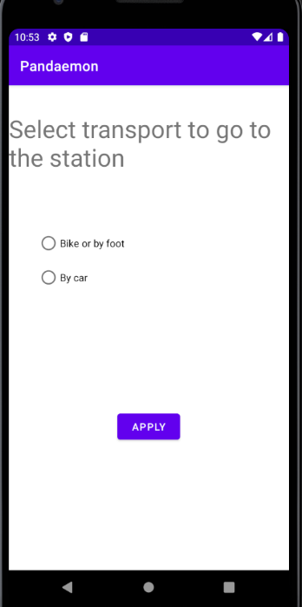

Εάν ο χρήστης επιλέξει να χρησιμοποιήσει τα μέσα μαζικής μεταφοράς εμφανίζεται η οθόνη με επιπλέον επιλογές για την διαδρομή. Αυτές οι επιλογές αφορούν το πως θα πάει ο χρήστης μέχρι την στάση ώστε να πάρει τα ΜΜΜ ώστε να δημιουργηθεί διαδρομή προς την στάση.

Το παρόν τεχνικό κείμενο δημιουργήθηκε με Microsoft Word .

Το λογότυπο της ομάδας μας έγινε με συνδυασμό της ιστοσελίδας <https://www.freelogodesign.org/> και του προγράμματος Adobe Photoshop CC.



**C O P Y R I G H T S**

Το παρόν τεχνικό κείμενο δημιουργήθηκε στα πλαίσια του μαθήματος Τεχνολογία Λογισμικού (CEID1030) κατά τη διάρκεια του ακαδημαϊκού έτους 2021. Οποιαδήποτε χρήση του (με οικονομικό όφελος και μη) χωρίς τη συγκατάθεση των δημιουργών απαγορεύεται.

Αλεξανδρόπουλος Μάριος

Αρβανίτης Ερμής-Ιωάννης

Σαρταμπάκος Ιωάννης

Κονταρίνης Απόστολος